**Documentação**

***Introdução:***

O objetivo do projeto

Para implementar a máquina de busca foi criada uma classe ‘fileList’, que contém um TAD ‘lista’ (que armazena por alocação dinâmica as strings correspondentes aos nomes dos arquivos a serem lidos pelo programa) e uma função construtora, que pede ao usuário que digite os nomes dos arquivos de textos que deseja adicionar à busca.

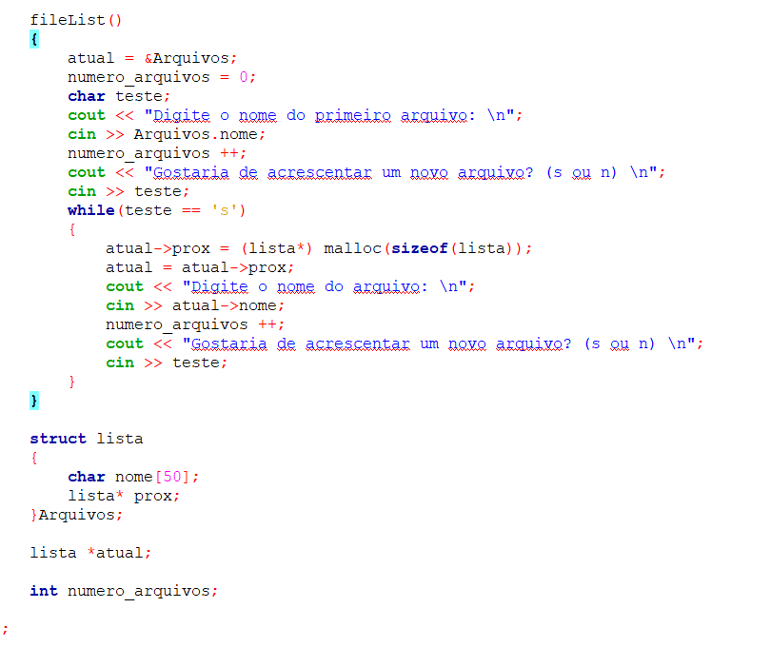

Em seguida, durante a execução da função ‘main’, foi declarada uma variável ‘mapa’ do tipo *map*, que relaciona chaves do tipo *string* (representando os nomes dos arquivos) a valores do tipo string (que representam as palavras que vão ser lidas dos arquivos e armazenadas no mapa) e um *iterador ‘it’* para manipulação do mapa.

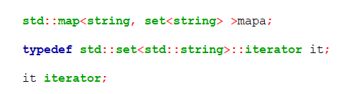

Usando um for lemos os arquivos que tem os nomes correspondentes às *strings* em nossa classe e os adicionamos ao mapa, checando se a leitura de cada arquivo foi bem sucedida e em seguida convertemos as palavras para caracteres minúsculos e alfanuméricos e os armazenamos no mapa.

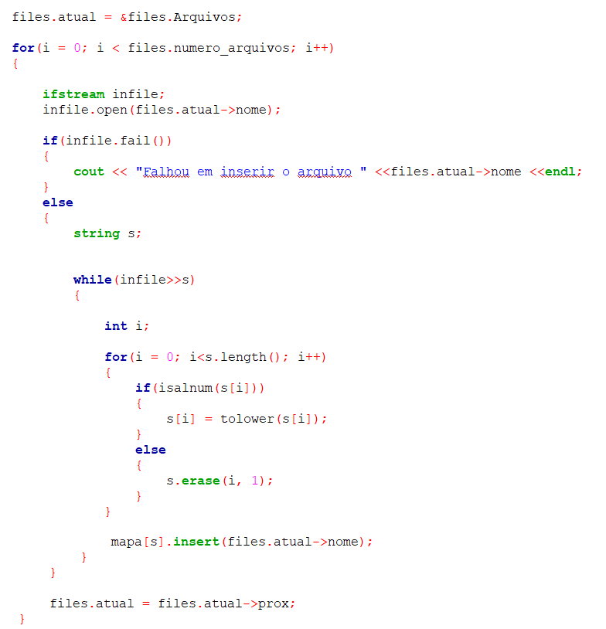

Finalmente, foi implementado um mecanismo simples que pede ao usuário as palavras que serão buscadas e imprime na tela os arquivos que as contêm.

